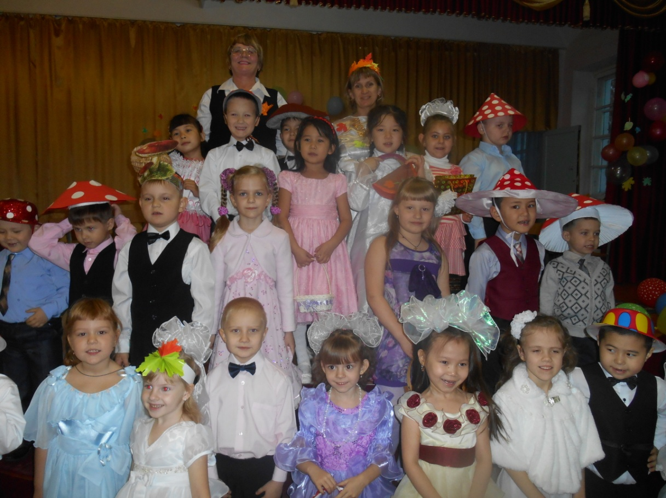
Спешите все на Бал Осенний,
Хозяйка - Осень кличет всех!
В цветном закружит хороводе,
И в детском садике польётся смех!
Ах, какой у Осени успех!!!
